Week van 13 tot 17 januari 2014

Project: observatie

Hoihoi!

Maandag:

Deze week staat vooral in het teken van observatie. Voornamelijk op sociaal-emotioneel vlak dan. Ik had voor de vakantie al gemeld dat er nogal wat kleine strubbelingen waren. Die heeft me pijn gedaan, die doet dit,…. Er kruipt veel energie in deze akkefietjes en ze worden ook niet grondig aangepakt doordat je ondertussen al bezig bent met iets anders. Vandaar dat we daar nu tijd voor maken. Ik zal ook proberen om tussen elk project een week in te lassen waar we telkens opnieuw stilstaan bij het omgaan met elkaar. Niet dat dit anders niet gebeurt maar ik wil er ook dieper kunnen op ingaan. Aan de hand van verhalen, voorbeelden, pluimen geven bij situaties die goed opgelost geraken in de klas…

Maandagmorgen bracht Gien een computertje mee naar de klas. Ik moet niet zeggen dat de aandacht getrokken was.

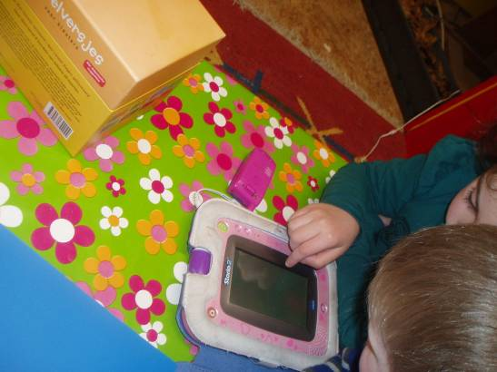

Eerst moest ik nog wat vrije teksten afwerken met enkele kinderen maar daarna vlogen we erin. Er werd een heleboel nieuw materiaal aangeboden in de hoeken. De duplo’s maakten weer plaats voor de houten blokken.
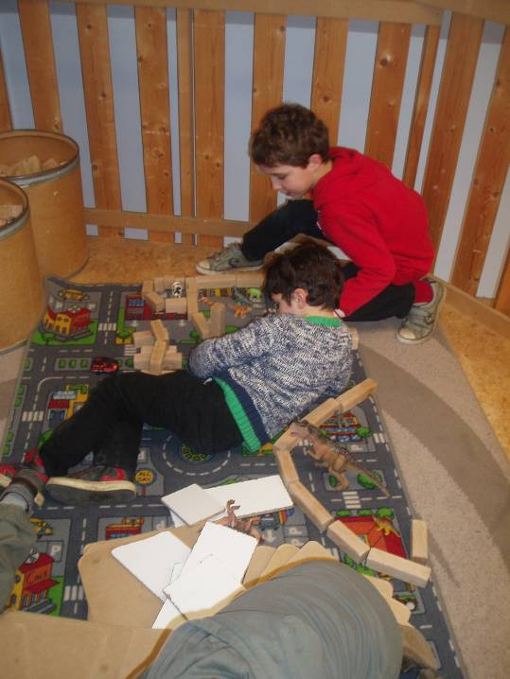

Er kwam nieuw constructiemateriaal. Er kwamen samenwerkingsverbanden tot stand.

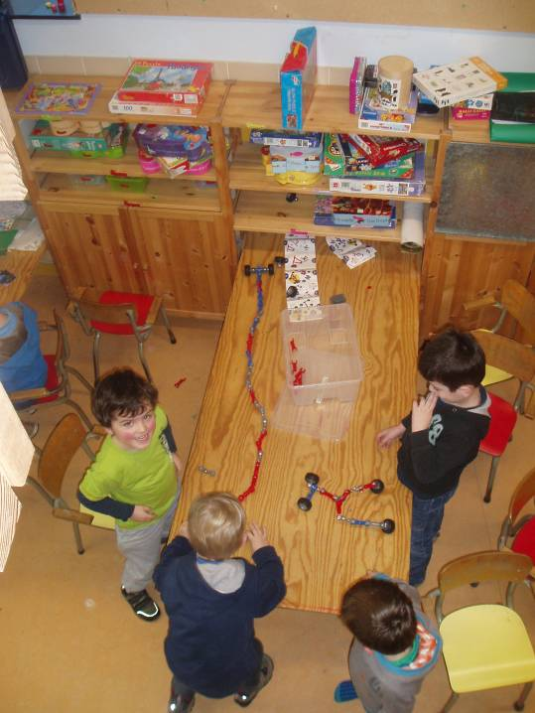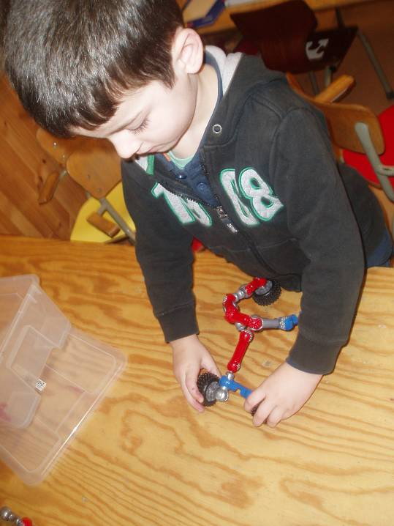

Op de tekentafel kwam een zandschrijfbak. De bedoeling is dat de kinderen in het dunne laagje zand tekeningen maken maar ook lussen, krullen (schrijfpatronen) waarbij ze hun hele arm kunnen gebruiken. Dit is belangrijk om later een goeie schrijfhouding te krijgen. Zo nu en dan moet ik de bouwers aanmanen om geen bergen, kastelen, vulkanen te bouwen (daarvoor hebben we onze gewone zandbak) maar echt te tekenen. Tijdens de kring speelden we ook met onze vingers. We bouwden vingerhuizen, verstopten een vinger, vertelden vingerversjes,… Ook dit is belangrijk een goeie pengreep.
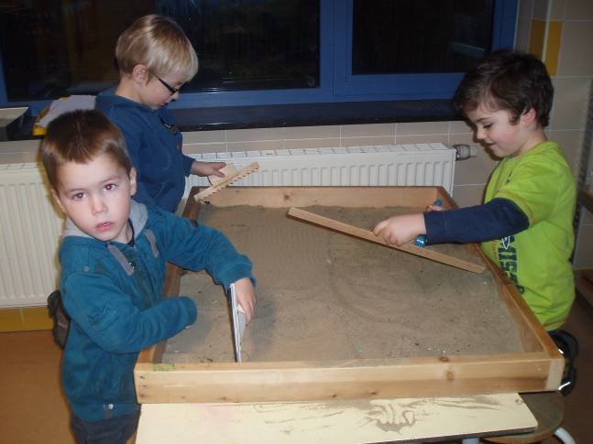

Er kwam plasticine. Ik toonde een stappenplan van een rups voor tijdens de kring. De kinderen die dat wilden konden een rups maken. De kinderen die liever iets anders maakten konden dit ook nog steeds doen.

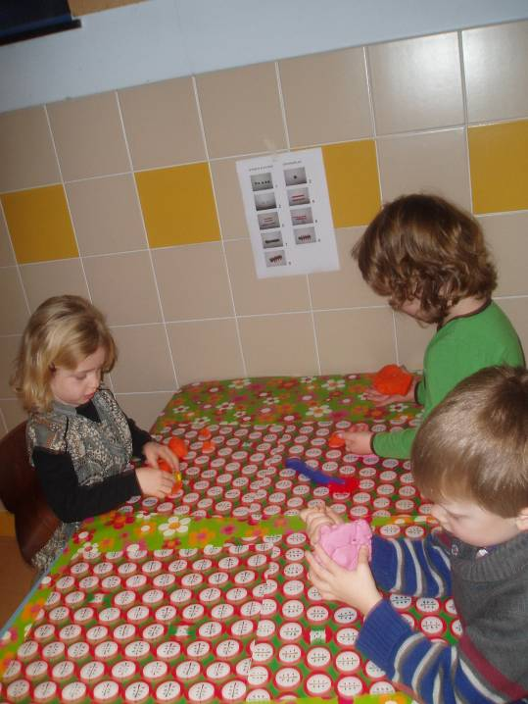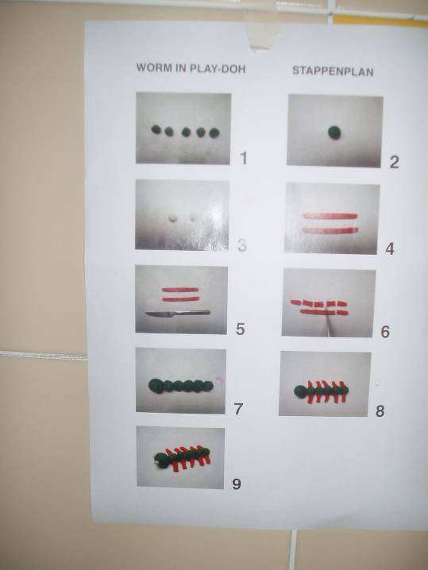

Tijdens één van de kringen maakten we ook een eigen verhaal. We zochten eerst personages die mochten meedoen. Daarna startten we ons verhaal. Het werd echt wel leuk. Donderdag proberen we er tekeningen bij te maken.

Dinsdag:

Dinsdagmorgen was er feest in de klas! Nino bracht een instrument mee. Het was zowel een keyboard/piano als een instrument om muziek te mixen en scratchen. Daar moest op gedanst worden! DJ Nino zag dat het goed was ☺.
Na de kring haalden we wat extra instrumenten boven zodat er volop kon gemusiceerd worden
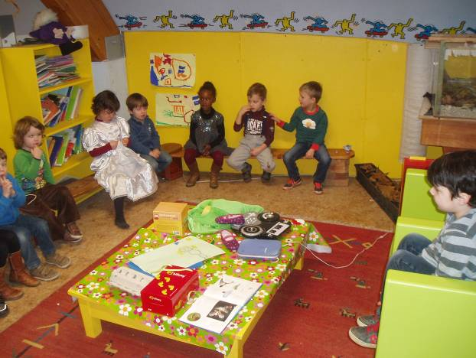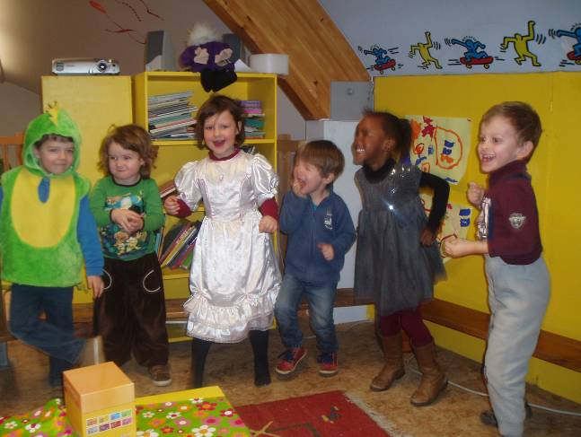
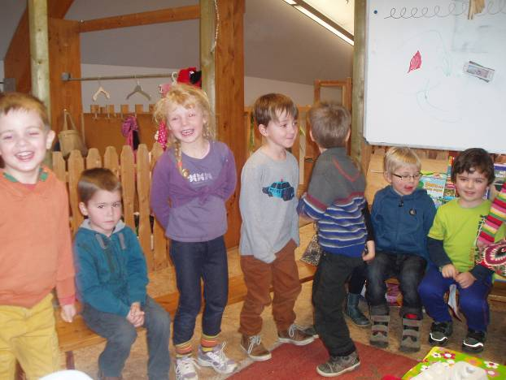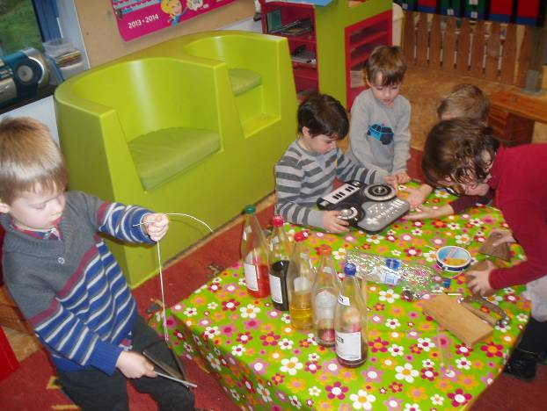
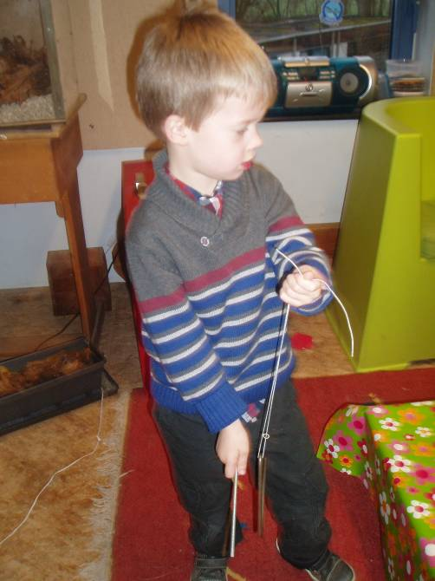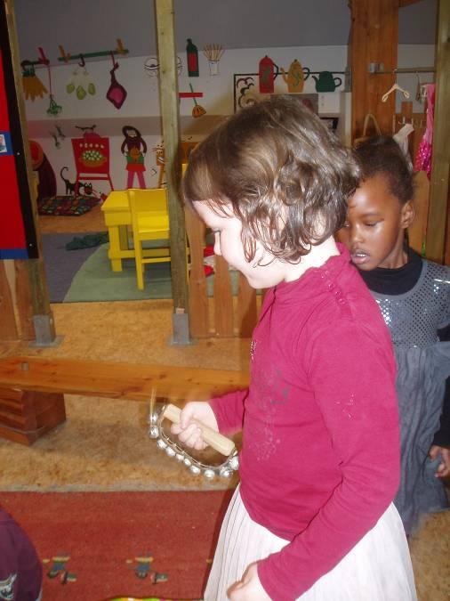
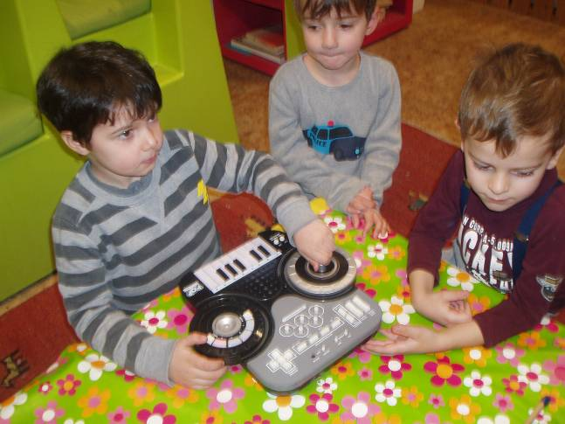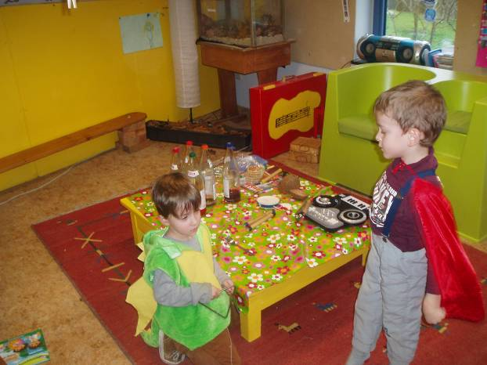

We kregen nog wat materiaal om onze fijne motoriek te oefenen. We probeerden om niet willekeurig te werken maar we maakten een voorbeeld na. Ook een goeie oefening in doorzetting!
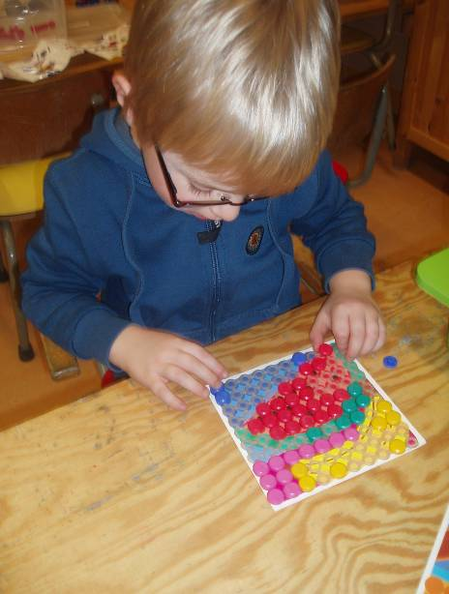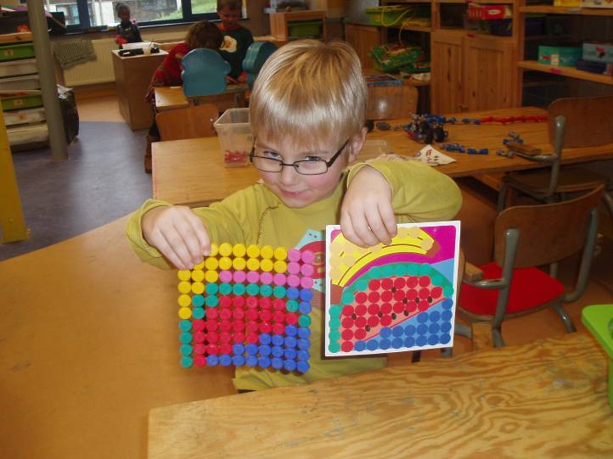
Het stappenplan met plasticine lukte bij sommige kinderen al erg goed. Hier en daar dook een variant op maar de basis is gelegd.
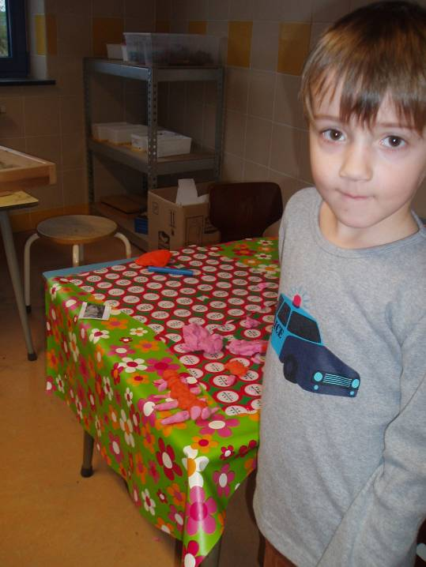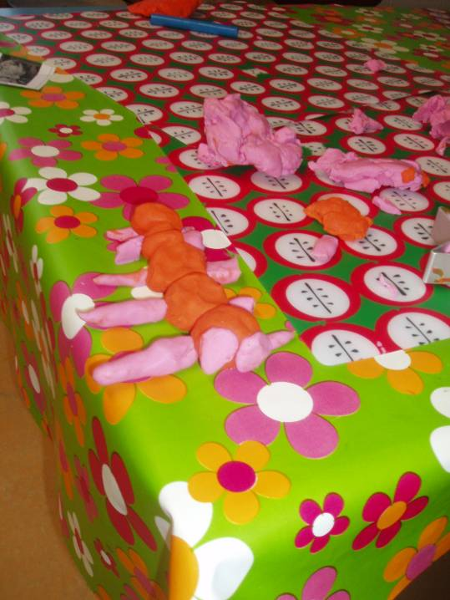
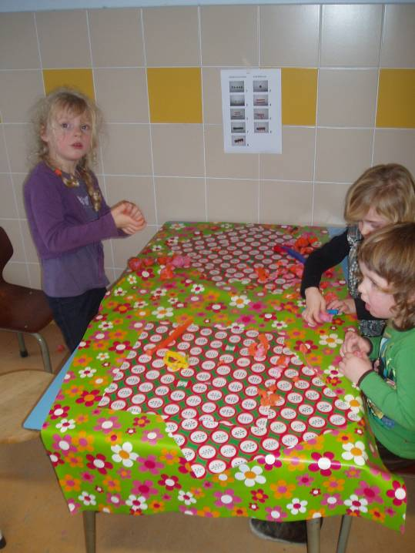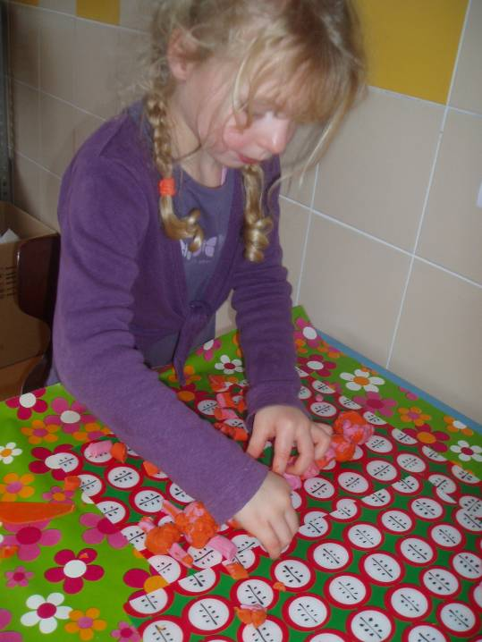
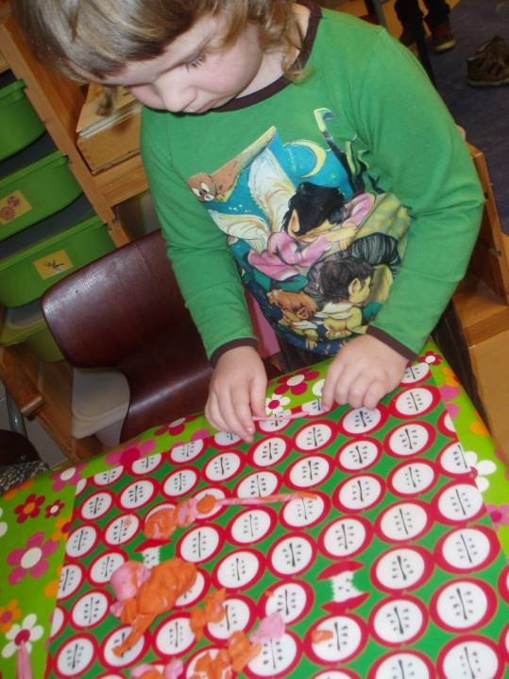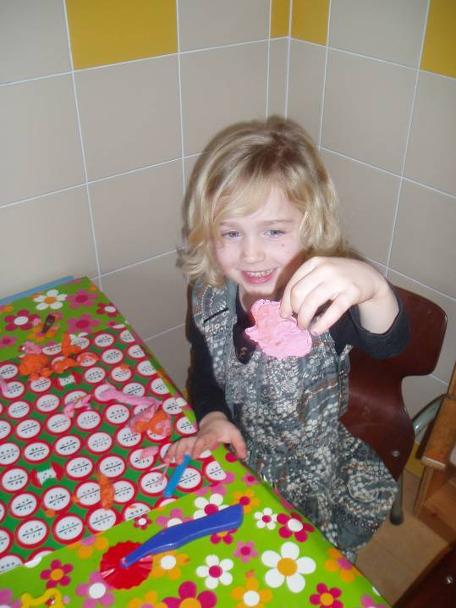
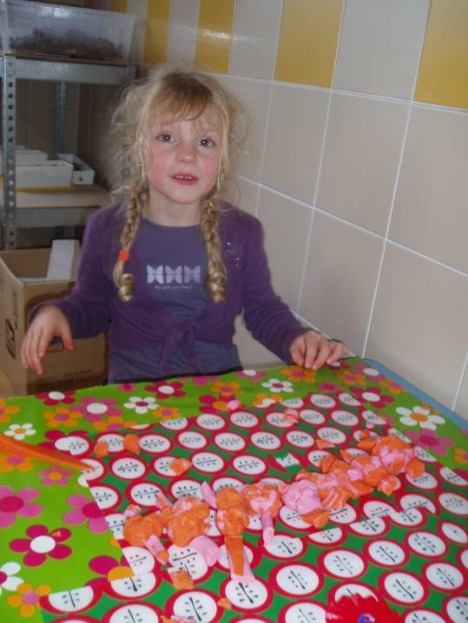

In de kring vertelde ik een verhaal over een bever van wie de burcht instortte terwijl hij ze aan het bouwen was. Bever raakte gewond. Egel en beer hielpen hem eerst naar een rustige plaats en besloten dan om de burcht voor bever weer op te bouwen als verrassing. Moraal van het verhaal was dat de dieren, door samen te werken heel wat konden bereiken. Na het verhaal zochten we voorbeelden in de klas. Wanneer helpen wij elkaar? Ook gaf ik voorbeelden van kleine ruzietjes. Hoe zouden we dit probleem kunnen oplossen? Het werd een erg boeiend (en creatief) gesprek.

Niet lang daarna was ik aan het observeren toen deze situatie zich voordeed. ‘De kinderen waren met het constructiemateriaal aan het spelen. Eén van hen had een auto gemaakt met 4 wielen, de ander had maar 2 wielen en werd boos. ‘jij hebt meer wielen dan ik! Dat is niet eerlijk! Jij moet een wiel geven aan mij!’. Ik greep niet in en keek wat verder gebeurde. Het kind met de 4 wielen begon te wenen waarop ik toch even tussenkwam en vertelde dat hij de 4 wielen echt wel nodig had bij zijn auto. Hij had geen wielen meer die hij niet gebruikte dus moest het kind een oplossing zoeken met de 2 wielen die hij had. Na een minuutje zei het kind met de 4 wielen ‘hier je mag een wiel van mij’ en onmiddellijk daarop ‘we kunnen samen een grote auto maken’. Geef toe, dat zijn toch prachtige momenten! Ik heb de betreffende kleuter een dikke pluim gegeven en het voorbeeld ook nog eens aangehaald in de kring.
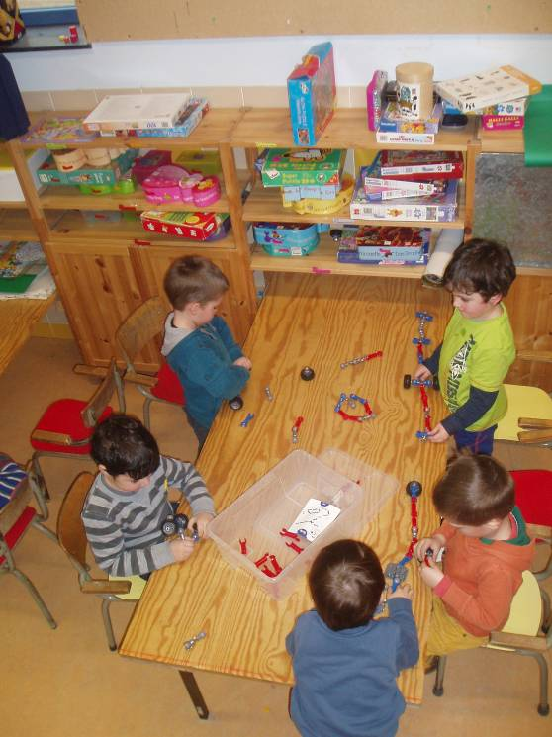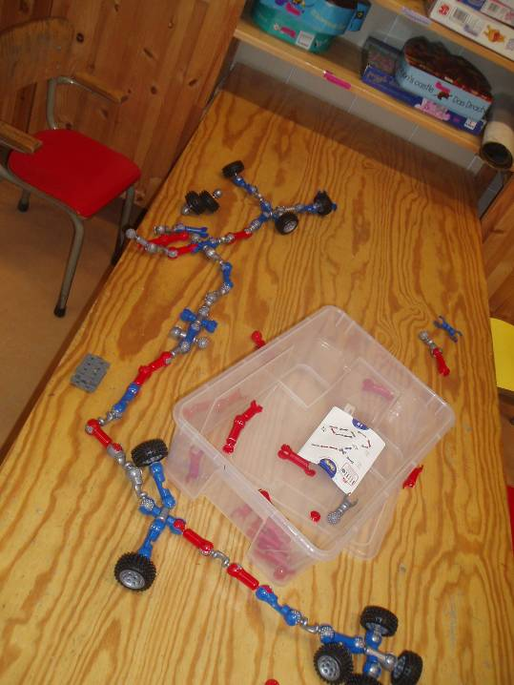
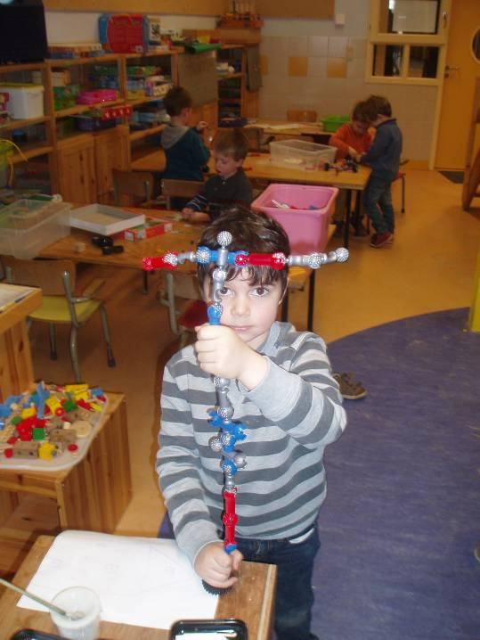
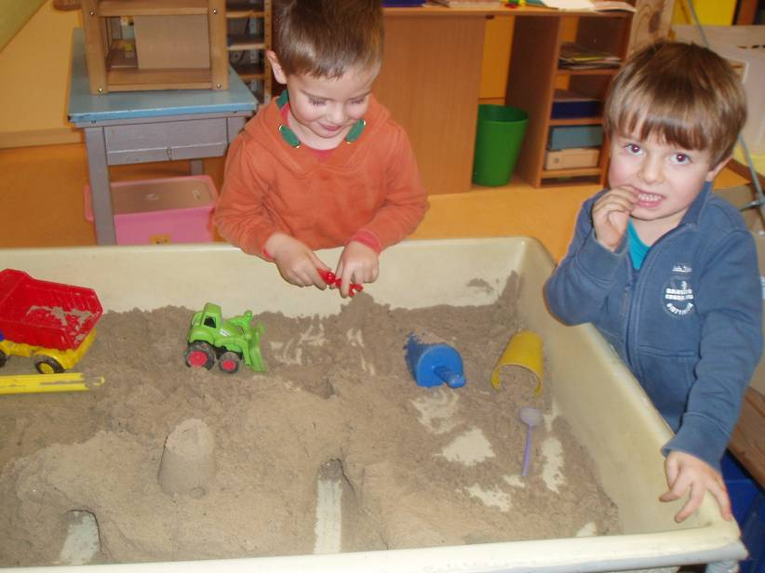 Er werden prachtige bouwwerken gemaakt met bruggen en kastelen.

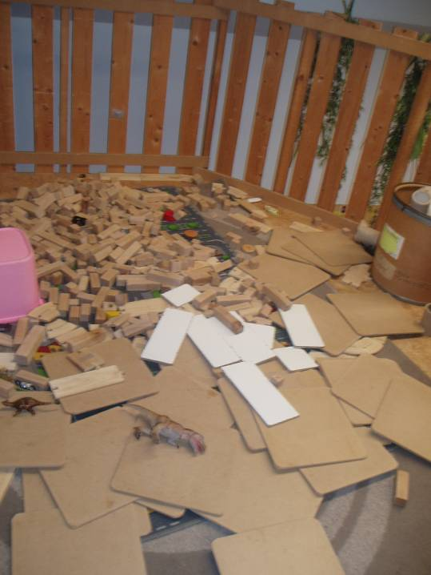 hier en daar zal er ook in team moeten opgeruimd worden ☺

Maar met een resem superhelden in de klas kan dat niet moeilijk zijn ☺
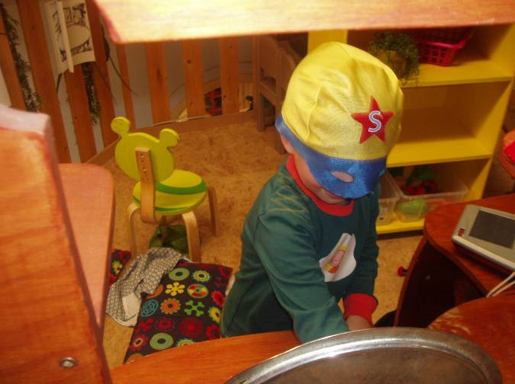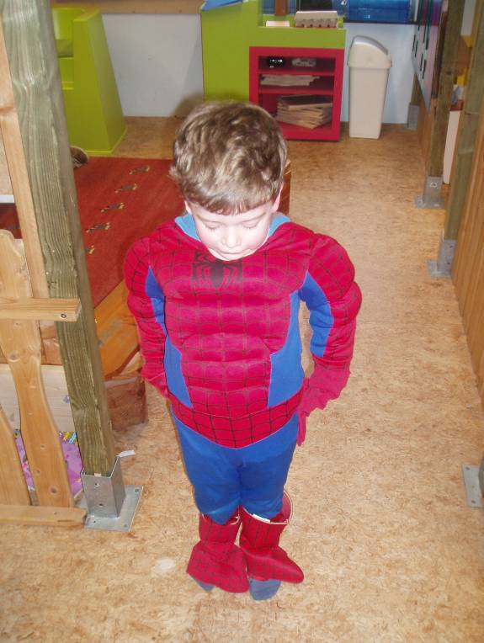

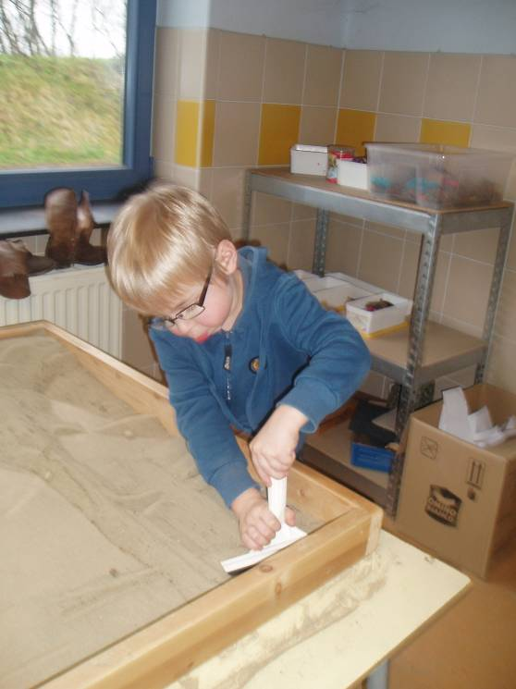

Woensdag:

Een dikke pluim voor iedereen! We konden stipt met de turnles beginnen. Alvast bedankt voor de inspanning!
Er werd geklommen, gesprongen en ons evenwicht werd geoefend.
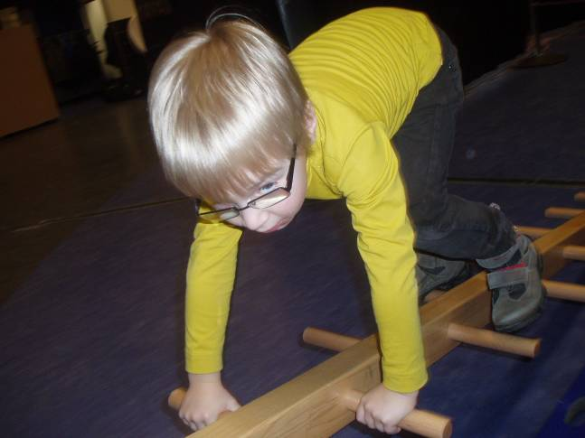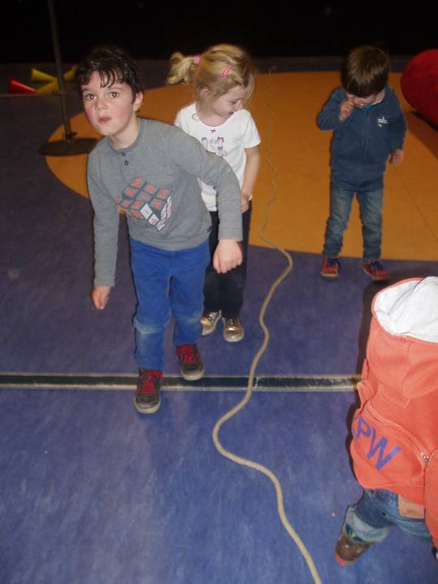
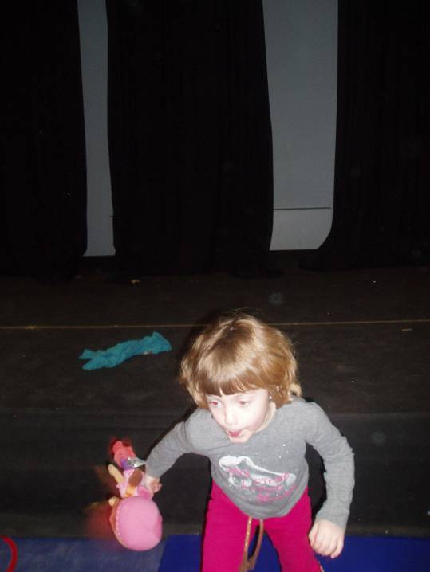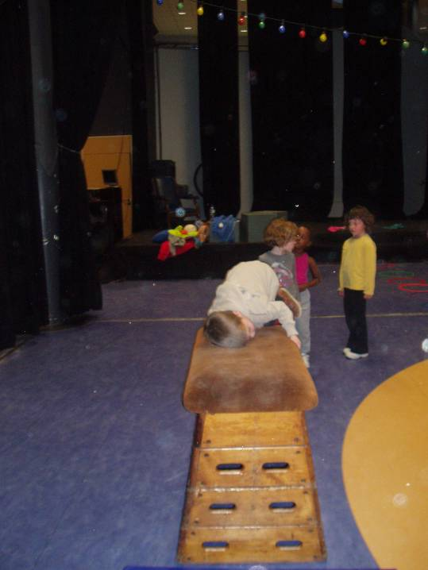
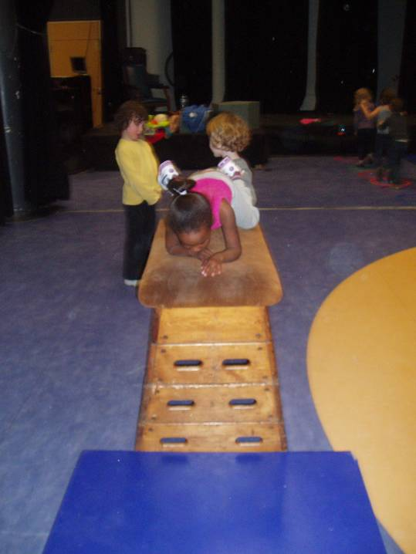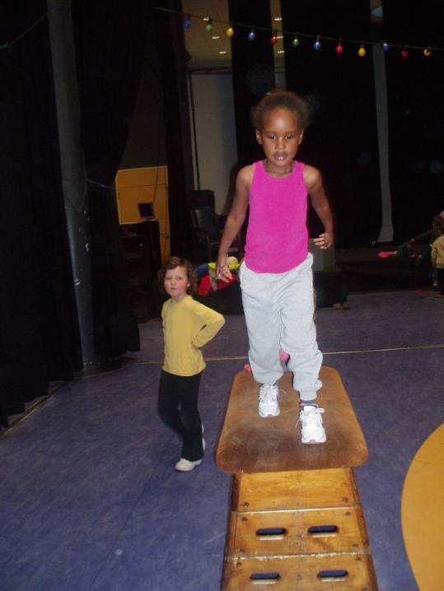
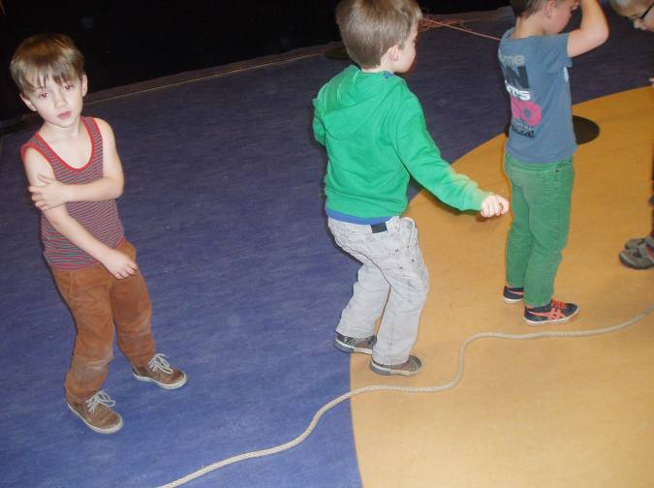

Na de turnles mocht de eerste groep onmiddellijk bij Eva blijven voor de relaxatie. Met de andere kinderen startte ik een gezelschapsspel: ‘ZOOM’. Daarbij leren we details te zien in een groter geheel.
Net voor- en na de speeltijd gingen we in de kring. We hadden enkele heel boeiende onderwerpen. Jammer dat niet de hele klas aanwezig was maar wie weet, komen we er nog op terug. Eén van de verhalen ging over Afrika. We bleven even stilstaan bij wat anders is hier en daar. De dieren, het eten en ook de huidskleur van de mensen. Waarom hebben Afrikaanse mensen een bruiner vel dan wij? …
Na een tijd zei iemand: ‘In China is het nu donker en bij ons licht’. Goed om de beamer op te starten en een wereldbol te projecteren. Ik gaf heel summier wat uitleg hoe dat kon. Ik denk dat enkele kinderen het echt wel snapten maar voor velen is dit natuurlijk net een stapje te ver.

Relaxatie…..
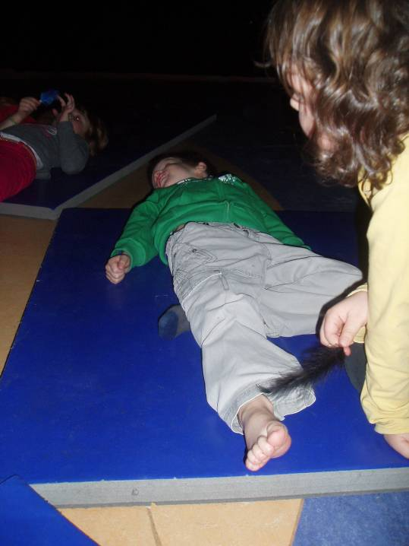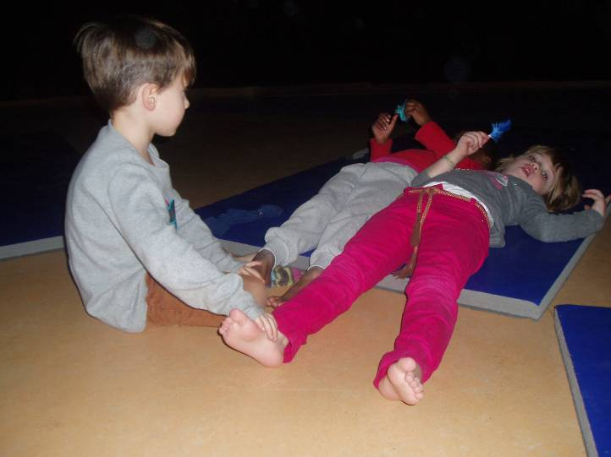
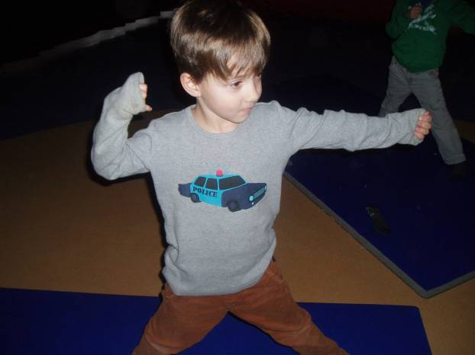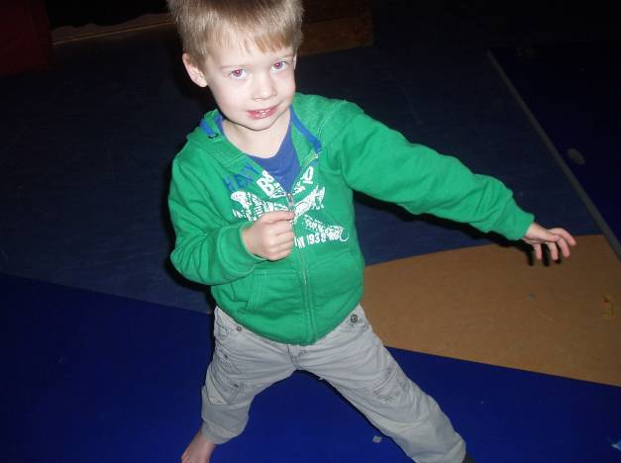
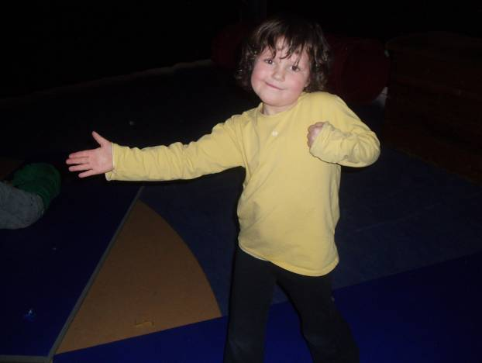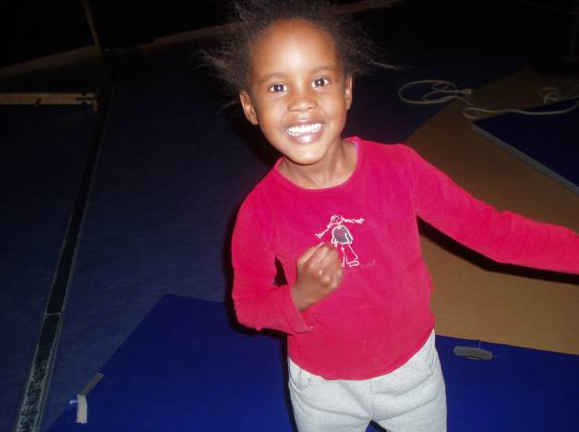
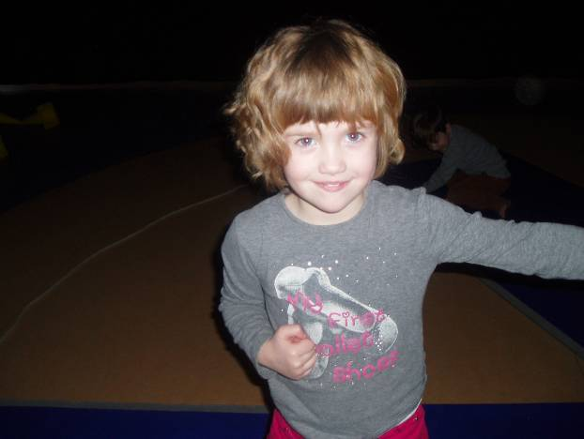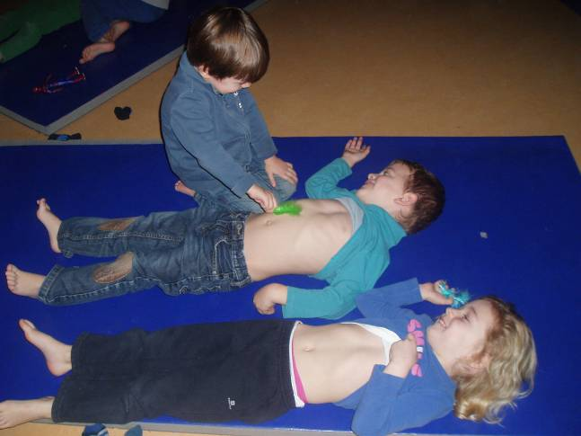
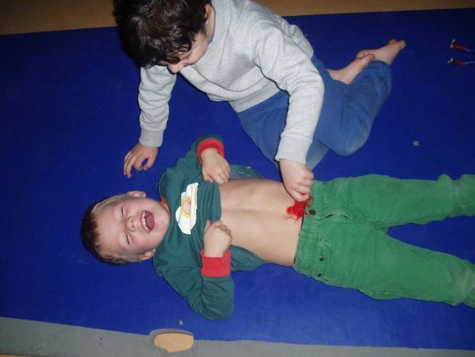

ZOOM

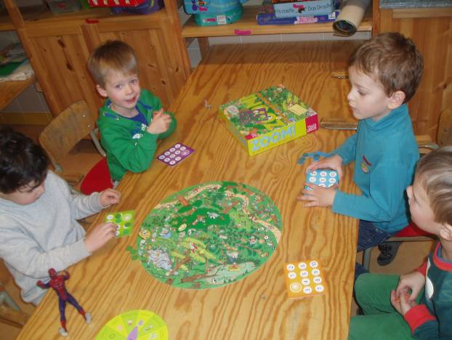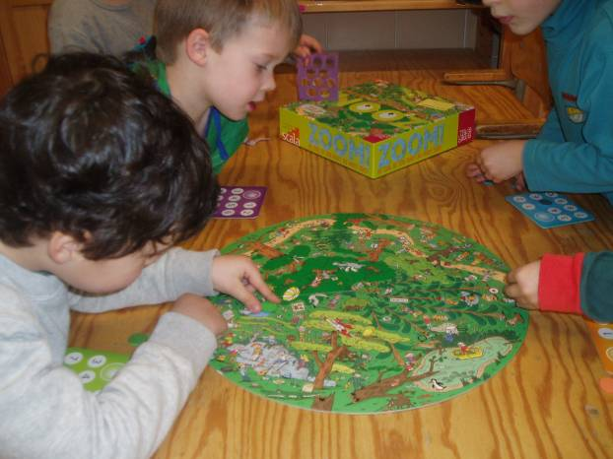
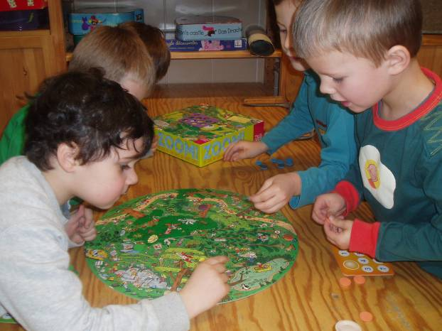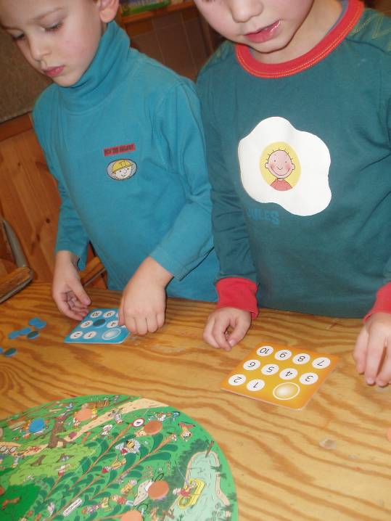
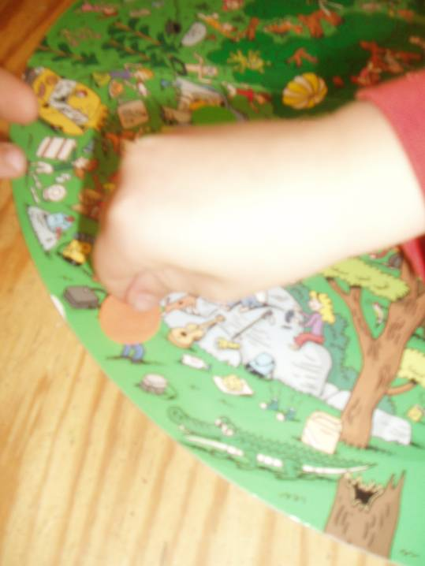
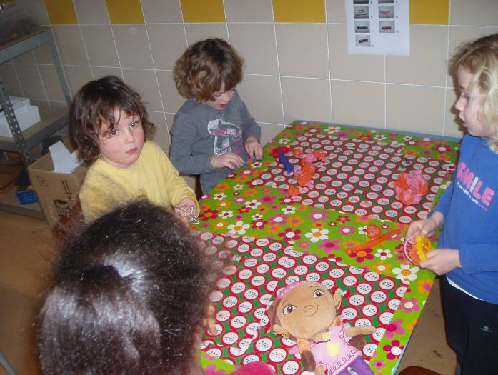

Donderdag:

De dag begon wat in mineur toen bleek dat Eva ziek was maar niet getreurd… Nancy kon de hele dag komen meehelpen in de klas!
Dat kwam goed uit want ik wil echt wel nog een dag of 2 kunnen observeren en er stonden al een paar kindjes klaar met de vraag of we het spelletje nog eens gingen spelen.
Na de kring konden dus 4 kindjes bij Nancy ‘ZOOM’ gaan spelen.
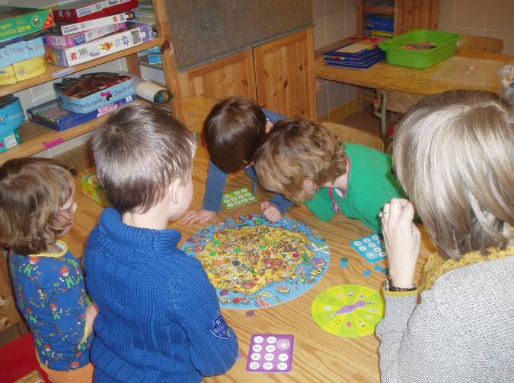
Ik legde nog wat extra constructiemateriaal op tafel.
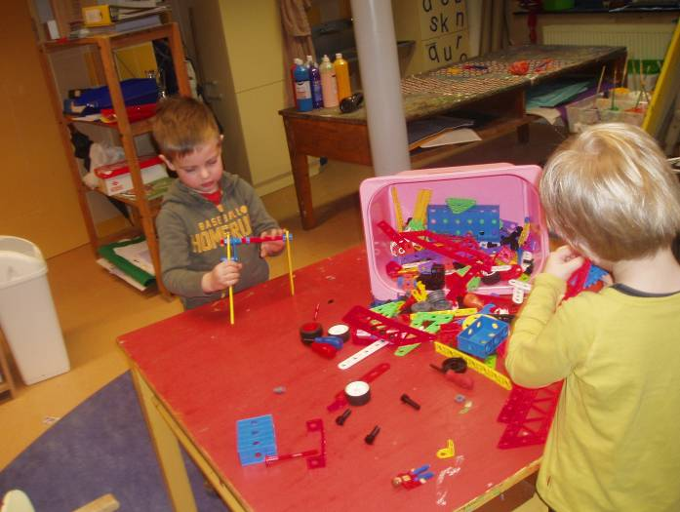
De plasticine verhuisde naar de knutseltafel zodat er plaats was aan de tekentafel voor de sjablonen die Gien meebracht.
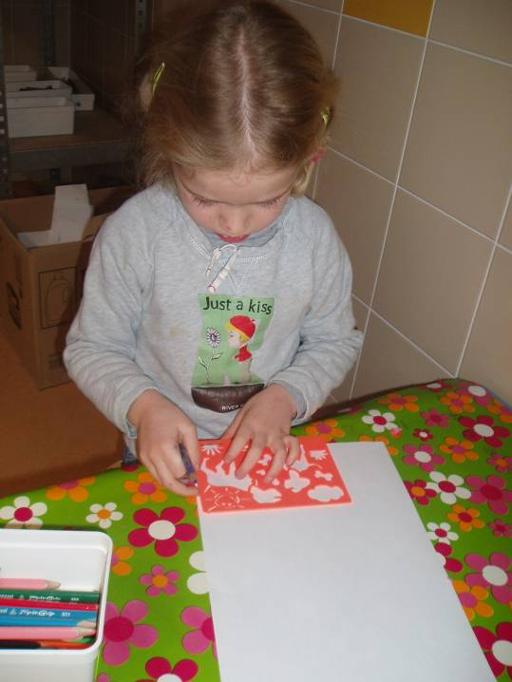
Er kon natuurlijk steeds gepuzzeld worden.
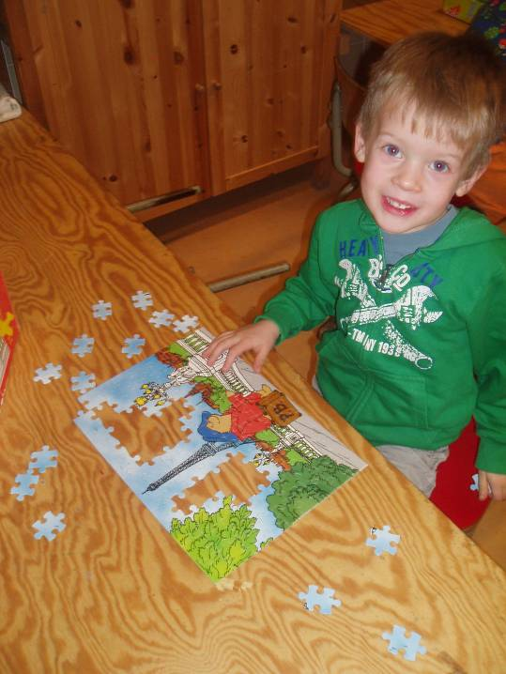

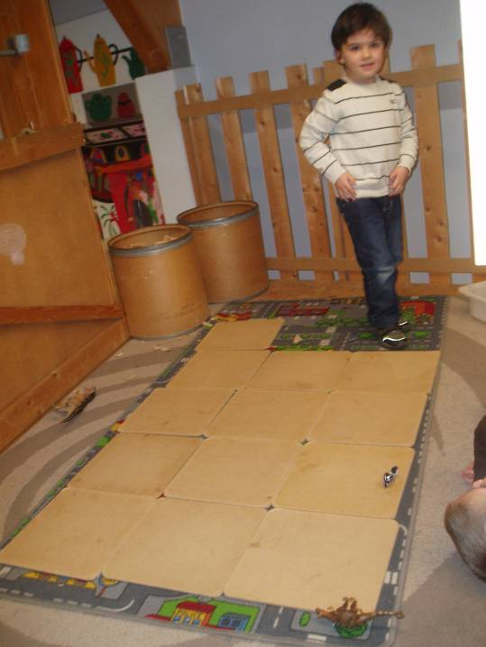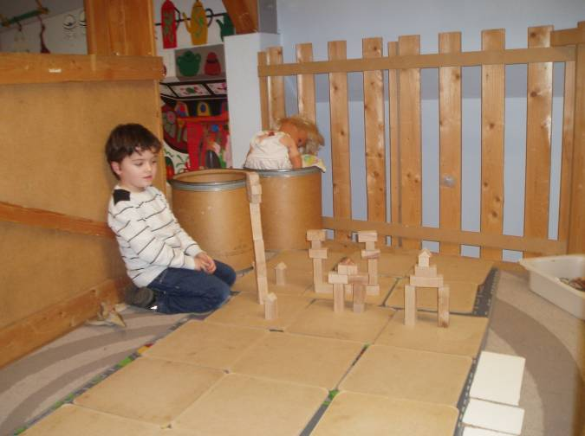

Na de middag konden telkens enkele kinderen een tekening maken bij een fragment uit ons zelfgemaakte verhaal. Resultaat volgt (al weet ik nog niet wanneer…)
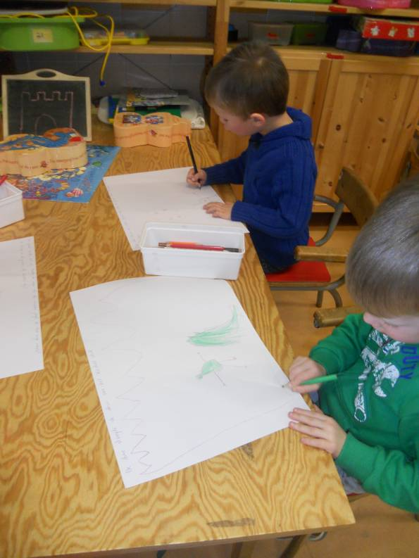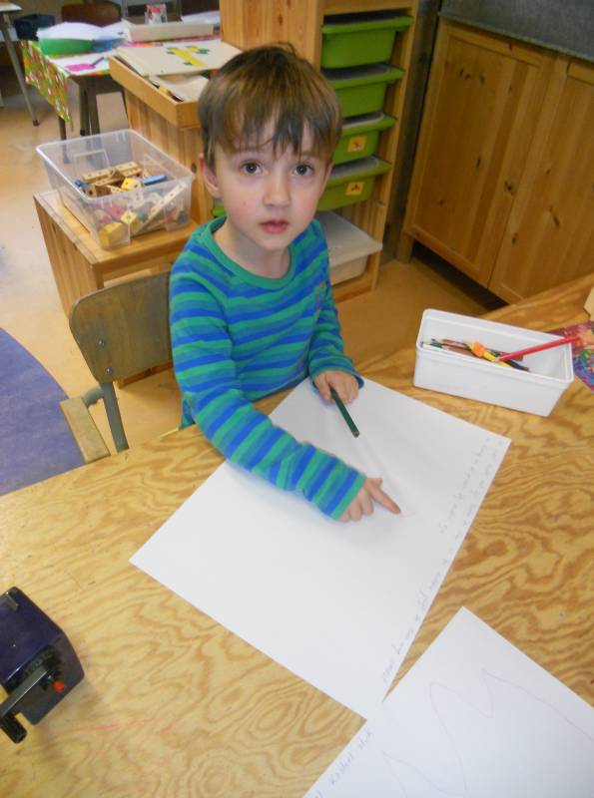
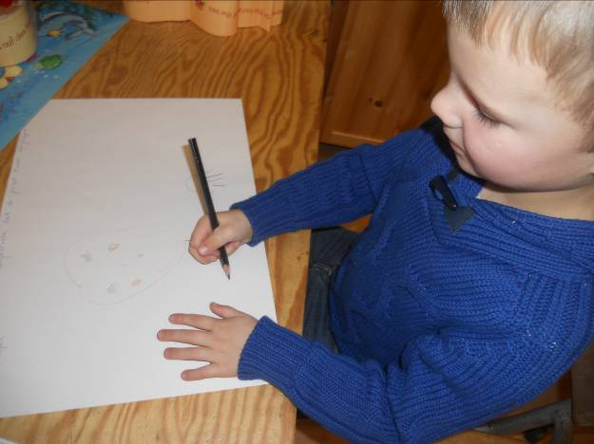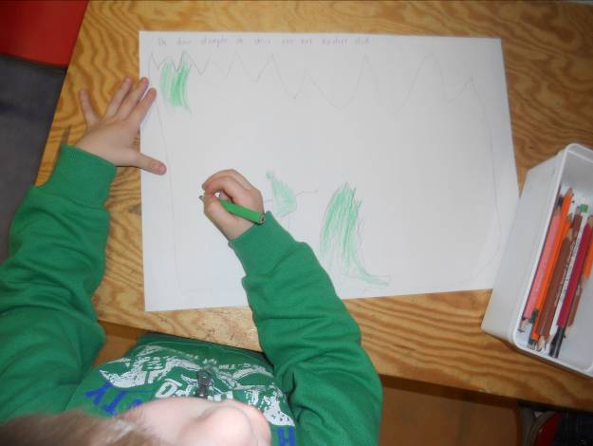

We kozen ook een nieuw project. Vanaf volgende week zullen we werken rond ‘de beer’. Zowel een echte als een teddybeer. Benieuwd wat het wordt!

Vrijdag:

Vandaag werkten we verder aan de tekeningen bij ons verhaal. Jet is de bedoeling dat iedereen zijn steentje bijdraagt.
Na de speeltijd haalde ik de poppenkast boven. Ik speelde ons zelf verzonnen verhaal met poppen. De kinderen vonden het hilarisch!
Het was heel moeilijk om te spelen want bij momenten staan er wel 4 verschillende personages in de poppenkast. Hoe kunnen we dit probleem oplossen?
We kwamen tot de conclusie dat er misschien wel meerdere kinderen konden meespelen.
We besloten om heel wat te oefenen in poppenkast spelen. Dan kunnen we volgende week misschien ons verhaal in de poppenkast spelen.

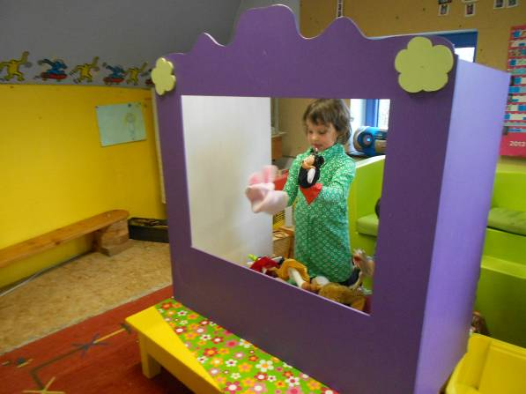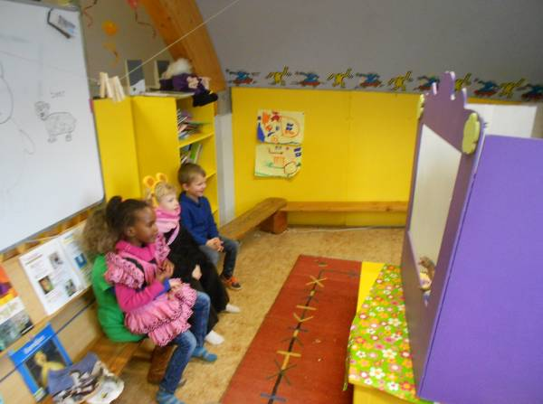
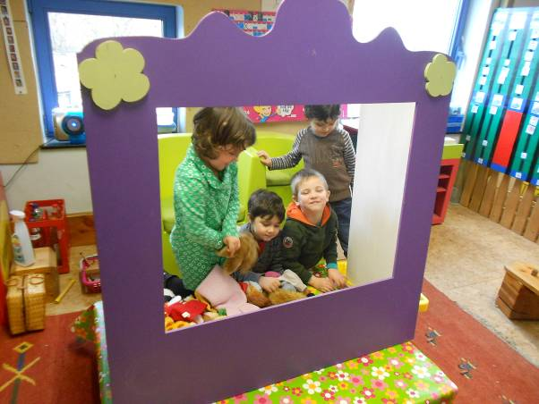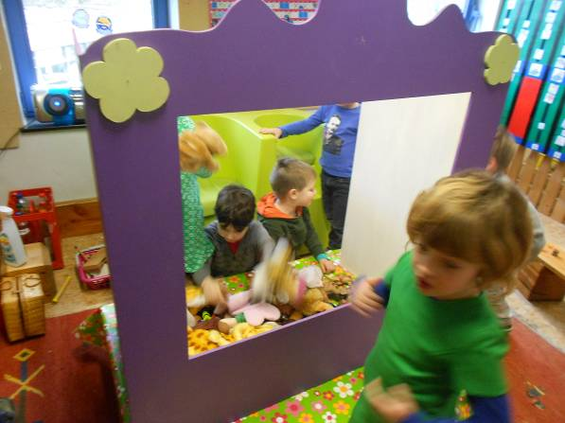
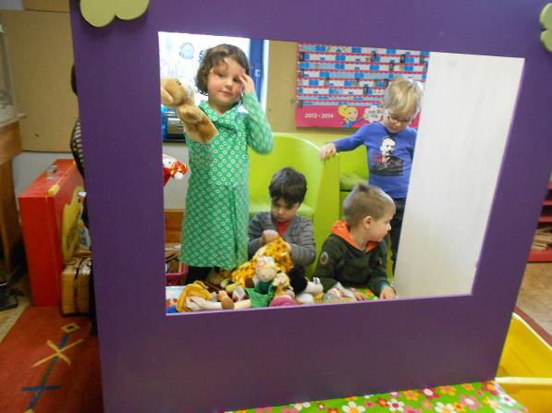

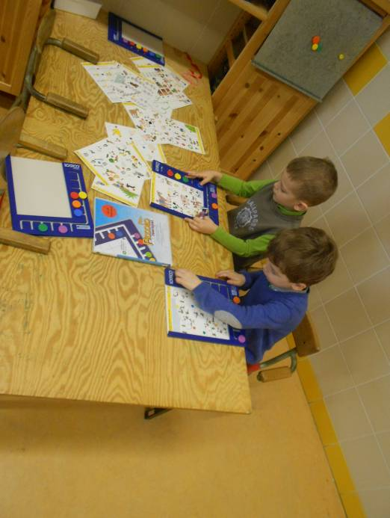 De picco piccolo is bij sommige kinderen nog erg populair.

Werken aan de tekeningen en decors van ons verhaal.
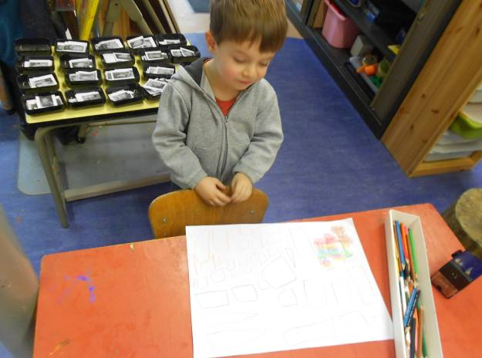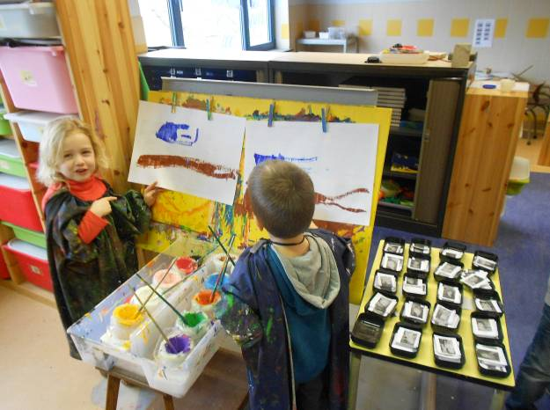
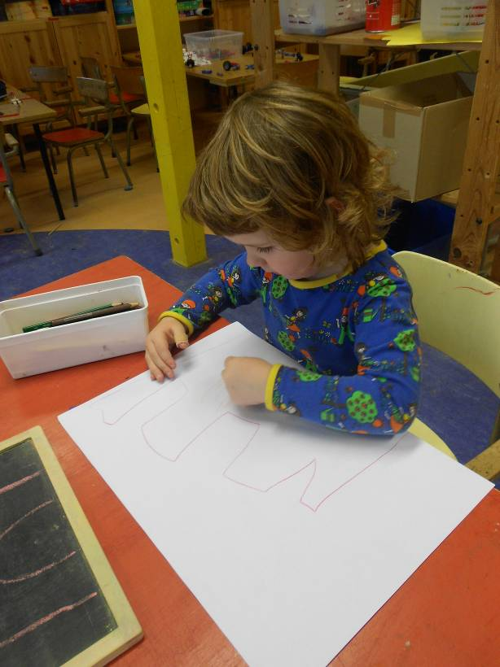

Na het opruimen en onze taakjes mochten we nog een stukje dvd zien. Het was een muziekdvd waarop een verhaal te zien was enkel begeleid met muziek (dank je wel Vic). Het was muisstil in de klas. We mogen de DVD volgende week ook nog even in de klas houden. We zullen zeker nog een stukje kijken!

Volgende week dus een nieuw project rond beren! We zullen het zowel hebben over levende als over teddyberen. Maandag bekijken we al het meegebrachte materiaal, stellen we onze vragen op (wat weten we al? Wat willen we weten? Wat willen we doen?) en richten we de klas in. We zien het al helemaal zitten. De zandbak heb ik even uit de klas gebannen. Enkele kinderen zijn erg moeilijk elders aan het werk te krijgen en willen steeds weer in de zandbak bouwen. Nu zullen ze even op zoek moeten naar andere uitdagingen.

Ik wens jullie alvast een zeer prettig, aangenaam en rustig weekend!
Groetjes,
Ilse
Agenda:

31 januari: pedagogische studiedag
4 februari: zwemmen
4 februari: oudercontact
14 maart: rollebolle (sporthal Wingene)
21 maart: ijsglibberen

Belangrijke mededelingen:

- nieuw project: beren (alle info is welkom)
- ik ben op zoek naar handpoppen van een koning, koningin, prinses, piraat en ridder. Alvast bedankt!
- Ook welkom: spelletjes voor de computer (minimum windows 7)

